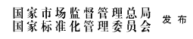

ICS 77.040
CCS H 17

中华人民共和国国家标准
GB/T 14140—XXXX
代替GB/T 14140—2009、GB/T 30866—2014
DAITIA
半导体晶片直径测试方法
Test method for measuring diameter of semiconductor wafer
（讨论稿）

XXXX-XX-XX发布
XXXX-XX-XX实施

前 言
本文件按照GB/T 1.1—2020《标准化工作导则 第1部分：标准化文件的结构和起草规则》的规定起草。
本文件代替GB/T 14140—2009《硅片直径测量方法》和GB/T 30866—2014《碳化硅单晶片直径测试方法》，与GB/T 14140—2009、GB/T 30866—2014相比，除结构调整和编辑性改动外，主要技术变化如下：
- 更改了标准名称；
- 更改了标准适用范围；
c） 增加了千分尺的构成和测量原理；
d) 增加了干扰因素；
e） 更改了精密度。
请注意本文件的某些内容可能涉及专利。本文件的发布机构不承担识别专利的责任。
本文件由全国半导体设备和材料标准化技术委员会（SAC/TC 203）与全国半导体设备和材料标准化技术委员会材料分技术委员会（SAC/TC 203/SC2）共同提出并归口。
本标准起草单位：麦斯克电子材料股份有限公司、山东有研半导体材料有限公司、杭州中欣晶圆半导体股份有限公司、洛阳鸿泰半导体有限公司、浙江海纳半导体股份有限公司、浙江金瑞泓科技股份有限公司。
本标准主要起草人：
本标准所代替标准的历次版本发布情况为：
——分别于2009年首次发布为GB/T 14140—2009，2014年首次发布为GB/T 30866—2014；
本次为第一次修订。

半导体晶片直径测试方法
- 范围
本文件规定了半导体晶片直径的测试方法。
本文件适用于圆形半导体晶片直径的测试，测试范围不大于φ300 mm。本文件不适用于测试晶片的不圆度。
- 规范性引用文件
下列文件中的内容通过文中的规范性引用而构成本文件必不可少的条款。其中，注日期的引用文件，仅该日期对应的版本适用于本文件；不注日期的引用文件，其最新版本（包括所有的修改单）适用于本文件。
GB/T 2828. 1 计数抽样检验程序 第1部分：按接收质量限（AQL）检索的逐批检验抽样计划
GB/T 6093 几何量技术规范（GPS） 长度标准量块
GB/T 12964 硅单晶抛光片
GB/T 14264 半导体材料术语
GB/T 30656 碳化硅单晶抛光片
- 术语和定义
GB/T 14264界定的术语和定义适用于本文件。
4 光学投影法

4.1 方法原理
利用光学投影仪，将晶片投影到显示屏上，使用螺旋测微计和标准长度块进行测量。以晶片投影的两端边缘分别与显示屏上的垂直坐标左右两边相切，由其位置差求出晶片直径。按晶片参考面不同测量晶片的三条直径（见图1）。计算出平均直径和直径偏差。

4.2 干扰因素

4.2.1 晶片表边缘沾污、波纹或参差不齐等会造成直径测量误差。

4.2.2 载物台与螺旋测微计主轴的接触表面和螺旋测微计主轴端部的沾污或损坏会造成测量误差。

4.2.3 显示屏不能清晰地显示会影响测量的准确度。
4.2.4 标准长度量块的测量表面沾污或损坏会造成测量误差。
4.2.5 使用多个标准长度量块研和成一个参考长度，量块研和方法和程度不正确会造成测量误差。

4.3 试验条件

4.3.1 温度：23℃±5℃；

4.3.2 测试样本、测试长度量块应在测量室温下放置15min以上方可进行测量。

4.4 仪器设备

4.4.1 光学投影仪
图像可放大倍数在20倍～40倍。
4.4.2 载物台
可自由移动，移动范围为：水平方向≥300mm，垂直方向≥100mm。
4.4.3 螺旋测微计
分度值优于5μm，螺旋测微计主轴的移动推动载物台的移动，主轴伸长度越大读数越精确。螺旋测微计有容纳标准长度量块的轨道，以增大测量范围。

4.4.4 样品夹
用于支撑投影仪载物台上的样片，能够在载物台上滑动，样品夹配置有旋转和固定的工具，使样片能旋转360°（精确到±5°），能将样品夹固定到载物台上。

4.4.5 标准长度量块
标准长度量块应符合GB/T6093规格。

4.4.6 刻度板
用玻璃或透明材料制成，覆盖到投影仪屏幕上，两条相互垂直的刻线提供水平和垂直参考。

4.5 样品
圆形晶片，表面洁净、干燥，边缘应光滑平整。

4.6 试验步骤

4.6.1 测定条件
4.6.1.1 从一批晶片中按GB/T 2828. 1计数抽样方案或商定的方案抽取试样。
4.6.1.2 按图1确定要测置的三条直径的位置，晶片参考面位置应符合GB/T 12964的规定。
4.6.1.3 对于P<111>和主、副参考面成180°角的N<100）晶片，要测量的三条直径是平行于主参考面的直径和与该直径成45°角的另两条直径。如图la）、如图lb）。
4.6.1.4 对于P<100>晶片，第-条直径位于主、副参考面的中间,第二条直径垂直于第-条直径，第三 条直径与第二条直径逆时针成30°角。如图lc）。
4.6.1.5 对于N<111>晶片，第-条直径平行于主参考面，第二条直径与第一条直径顺时针成30°角，第三条直径与第二条直径也顺时针成30°角。如图1d）。
4.6.1.7 对于主、副参考面成135°角的N<100>晶片，第一条直径平行于主参考面,第二条直径与第一条直径逆时针成30°角，第三条直径与第二条直径也逆时针成30°角。如图le）。
4.6.1.8 无参考面的硅片需在晶片背面圆周上作一参考标记代替主参考面进行定位，切口晶片以切口 位置代替主参考面进行定位，要测量的三条直径是平行于标记或切口的直径和与该直径成45°角的另 两条直径。如图1f）。
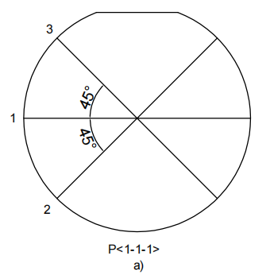
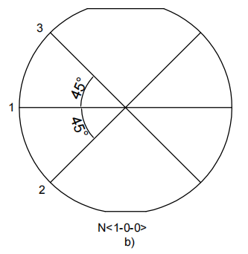

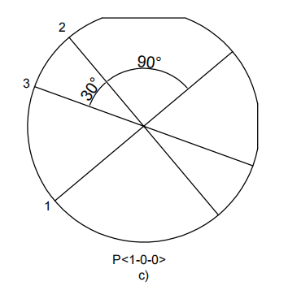
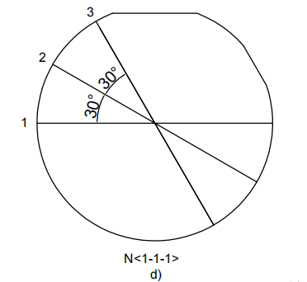

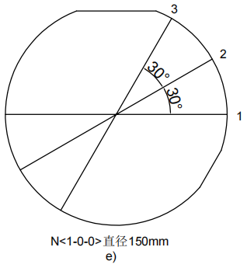
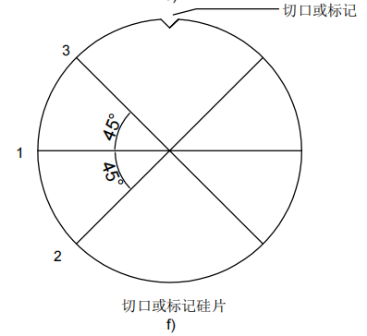

图 1 各类试样直径的测量位置

4.6.2 样品测定
4.6.2.1 清洁样品夹、螺旋测微计主轴端部和载物台的接触表面。
4.6.2.2 调节投影仪放大器，使得放大倍数在20倍～40倍范围内，把刻度板镶嵌到屏幕上，把样品夹固定在载物台上。
4.6.2.3 按4.6.1.2确定要测量三条直径的位置。
4.6.2.4 将待测晶片固定当样品夹上，使被测直径处于测量位置，调节投影仪的焦点，使晶片边缘轮廓清晰地显示在显示屏上。
4.6.2.5 调节载物台的垂直位置，以使晶片被测直径的试样图像与显示屏上水平坐标轴一致，样片显示在屏幕的右边（如图2）。
4.6.2.7 调节螺旋测微计，以便主轴在标准量程中心±30%移动。
4.6.2.8 松开并移动样品夹，使晶片边缘投影靠近刻度板垂直轴线。
4.6.2.9 重新紧固样品夹，旋转测微计主轴进行微小平移调节，以便晶片边缘投影刚好和垂直轴线相切（如图2）。注意主轴旋转方向，作最后调节。记下此时螺旋测微计读数F（精确到5μm以上）。
4.6.2.10 选择和晶片直径尺寸相当的标准长度量块，记录基准长度L，单位为毫米。清洁量块，如果多个长度量块形成一个参考长度，按照量块使用要求将它们研和在一起。
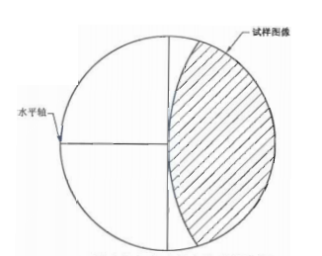

图2 试样边缘与垂直轴左边相切位置

4.6.2.11 小心移动载物台，远离螺旋测微计主轴，把标准长度量块放在测微计轨道上，移动载物台，轻轻靠向标准长度量块；
4.6.2.12 旋转测微计主轴，使得第一次测量的对边投影刚好与垂直轴相切（如图3）。最终调节时螺旋测微计主轴方向与4.2.9一致，以消除主轴向后靠的影响。记录第二个测微计读数，精确到5μm以上。
4.6.2.13 旋转晶片，使另一条被测直径处于测量位置，重复4.2.6.5～4.2.6.12测量步骤，直至测完三条直径。

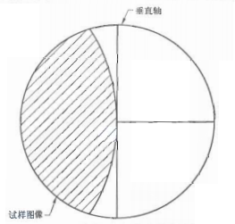

图3 试样边缘与垂直轴右边相切位置
4.5 试验数据处理
4.5.1 晶片直径值按公式（1）计算，其中当晶片直径大于基准长度时，（S-F）为正值；晶片直径小于基准长度时，（S-F）为负值：
Di=L+（S-F）..........................................（1）
式中：
Di—晶片直径测量值，单位为毫米（mm），i=1，2,3；
L—9.2.9中记录的标准量块基准长度值，单位为毫米（mm）；
S—第一次记录的读数，单位为毫米（mm）；
F—第二次记录的读数，单位为毫米（mm）。
4.5.2 晶片直径的平均值按公式（2）计算：
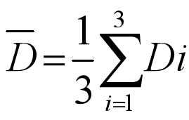
..........................................（2）

式中：
Di—晶片直径测量值，单位为毫米（mm）。
4.5.3 对每一片晶片，其最大直径减去最小直径即为该晶片的直径偏差。

4.6 精密度
单个实验室中，本方法测量直径的重复性用相对标准偏差表示；多个实验室中，本方法测量直径的再现性相对标准偏差表示。
4.7 试验报告
试验报告应包括以下内容：
a） 晶片编号；
b） 晶片批量及检测试样数量；
c） 晶片直径测量值、直径平均值和直径偏差;
d） 测试室温度；
e） 本标准编号；
f） 检测者及检测日期。
5 千分尺法

5.1 方法原理
千分尺是由尺架、测砧、测微螺杆、测力装置和锁紧装置等组成。其工作原理是应用螺旋副传动原理，借其微分螺杆与固定套管装置的内螺纹，作为一副精密螺丝偶合件，将回旋的螺旋角位移变为测杆直线移动。按晶片参考面不同用千分尺直接测量晶片的三条直径（如图1），计算出平均直径和直径偏差。

5.2 干扰因素

5.2.1 晶片表边缘沾污、波纹或参差不齐等会造成直径测量误差。

5.2.2 千分尺两侧砧接触晶片的程度会造成晶片形变而产生测量误差。

5.2.3 测量时晶片实际直径与千分尺两侧砧中心位置不在同一平面会造成测量误差。
5.2.4 千分尺两侧砧表面沾污、损伤或校准失败均会造成测量误差。

5.3 试验条件

5.3.1 温度：23℃±5℃。

5.3.2 测试样本、测试长度量块应在测量室温下放置15min以上方可进行测量。

5.4 仪器设备

千分尺，测量范围为0 mm〜300 mm,分度值为0.001 mm_{o}

5.5 样品
圆形晶片，表面洁净、干燥，边缘应光滑平整。

5.6 试验步骤

5.6.1 测定条件
5.6.1.1 从一批晶片中按GB/T 2828. 1计数抽样方案或商定的方案抽取试样。
5.6.1.2 按图1确定要测置的三条直径的位置，晶片参考面位置应符合GB/T 12964的规定。
5.6.1.3 对于P<111>和主、副参考面成180°角的N<100）晶片，要测量的三条直径是平行于主参考面的直径和与该直径成45°角的另两条直径。如图la）、图lb）。
5.6.1.4 对于P<100>晶片，第-条直径位于主、副参考面的中间,第二条直径垂直于第-条直径，第三 条直径与第二条直径逆时针成30°角。见图lc）。
5.6.1.5 对于N<111>晶片，第-条直径平行于主参考面，第二条直径与第一条直径顺时针成30°角，第三条直径与第二条直径也顺时针成30°角。如图1d）。
5.1.6.6 对于主、副参考面成135°角的N<100>晶片，第一条直径平行于主参考面,第二条直径与第一条直径逆时针成30°角，第三条直径与第二条直径也逆时针成30°角。如图le）
5.1.6.7 无参考面的硅片需在晶片背面圆周上作一参考标记代替主参考面进行定位，切口晶片以切口 位置代替主参考面进行定位，要测量的三条直径是平行于标记或切口的直径和与该直径成45°角的另 两条直径。见如1f）。

5.6.2 样品测定
5.6.2.1 按5.6.1.2确定要测量的三条直径的位置；
5.6.2.2 旋出千分尺测量杆，放入被测晶片，使待测直径处于测量位置；
5.6.2.3 旋进测量杆到终止位置（转动千分尺测力装置的滚花外轮，听到咯咯的响声即表示千分尺与晶片 已接触好）；
5.6.2.4 记录千分尺的读数，取下晶片；
5.6.2.5 重复5.6.2.2～5.6.2.4测量步骤，直至测完三条直径。
5.7 试验数据处理
5.7.1 晶片直径的平均值按公式（3）计算：
.....................................（3）

式中：
Di—晶片直径测量值，单位为毫米（mm）。
5.7.2 对每一片晶片，其最大直径减去最小直径即为该晶片的直径偏差。

5.8 精密度
单个实验室中，本方法测量直径的重复性用相对标准偏差表示；多个实验室中，本方法测量直径的再现性用相对标准偏差表示。
5.9 试验报告
试验报告应包括以下内容：
a） 晶片编号；
b） 晶片批量及检测试样数量；
c） 晶片直径测量值、直径平均值和直径偏差;
d） 测试室温度；
e） 本标准编号；

f） 检测者及检测日期

